УДК 629.7.058

ВОЗМОЖНОСТИ ПРИМЕНЕНИЯ АЛГОРИТМОВ МАШИННОГО ОБУЧЕНИЯ В АДАПТИВНОЙ АВИАЦИОННОЙ АВТОМАТИКЕ

Ядров Илья Александрович

Факультет летной эксплуатации, ФГБОУ ВО «Санкт-Петербургский государственный университет гражданской авиации имени Главного маршала авиации А.А. Новикова», Санкт-Петербург, Россия

Аннотация.
Актуальность работы. Для авиационных человеко-машинных систем (ЧМС) характерно противоречие, возникающее из-за несоответствия ограниченных возможностей человека-оператора возможностям современной техники, что свидетельствует о необходимости использования в таких ЧМС ориентированного на человека подхода к их созданию. Такой подход реализован в концепции адаптивной автоматики, применяющей методы внешней и внутренней адаптации; наиболее эффективный и трудоемкий из них – адаптация, вызванная текущим психофизиологическим состоянием оператора.
Цель работы: о ценка возможности применения методик машинного обучения в авиационной адаптивной автоматике с целью реализации адаптаци, основанной на текущем психофизиологическом состоянии оператора.
Задачи: 1) рассмотреть достоинства и ограничения реализации методов адаптации, основанной на текущем психофизиологическом состоянии оператора; 2) оценить перспективы применения методик машинного обучения в авиационной адаптивной автоматике; 3) рассмотреть возможные ограничения реализации проекта по внедрению методик машинного обучения в авиационную адаптивную автоматику, а также возможные пути их преодоления.
Предмет исследования: авиационная адаптивная автоматика.
Объект исследования: эффективная оценка текущего психофизиологического состояния пилота.
Гипотеза исследования: методы машинного обучения могут быть эффективно использованы в авиационной адаптивной автоматике с целью оценки текущего психофизиологического состояния пилота и реализации основанной на нем адаптации.
Основные результаты. В работе предлагается альтернативный способ оценки текущего психического состояния члена экипажа воздушного судна, основанный на внедрении в авиационные системы методов машинного обучения и не требующий применения практически сложных способов определения физиологических показателей деятельности пилота. Авторами описываются возможный порядок разработки такого алгоритма машинного обучения и используемые для его осуществления методы, а также анализируются возможные ограничения реализации данного проекта.
Ключевые слова: авиация, автоматизация, адаптация, интеллектуальные системы, адаптивные системы, науки о данных, машинное обучение, прогнозирование.

1. Введение
Главная цель внедрения автоматики, в том числе и в авиации, заключается в стремлении реализовать управление технологическими процессами без непосредственного участия человека. Эта тенденция, несомненно, имеет положительные результаты. Так, одним из главных последствий перехода к эксплуатации высокоавтоматизированных воздушных судов (ВС) стало очевидное благоприятное влияние на уровень безопасности воздушных перевозок: в то время как на автоматизированных самолетах число погибших пассажиров на 1 млн перевезенных составляет 0,03, на ВС предыдущего поколения этот показатель безопасности принимает значение 0,3, т. е. на порядок ниже [1].
Тем не менее, сложно не согласиться с утверждением, что функционирование даже наиболее совершенных автоматизированных систем обеспечивается благодаря активному участию человека, осуществляющего контроль работы, обслуживание и совершенствование этих систем, что приводит к следующему заключению: даже наиболее высокоавтоматизированные системы являются не чем иным, как человеко-машинными системами (ЧМС), работа которых обусловлена влиянием как технического, так и человеческого факторов [2]. Развивая эту идею, можно прийти к еще более парадоксальному противоречию: чем сложнее становится автоматизированная система, тем большую роль в обеспечении ее безопасного функционирования играют возможности и профессиональная подготовка человека-оператора [3], значение которых для отраслей, связанных с рисками, сложно переоценить.
Отечественные авторы указывают [4-5], что, хотя человек обладает уникальной системой переработки информации и способен к многоуровневому, интегральному восприятию, в процессе формирования им концептуальной модели реальности могут появиться ошибки, причинами которых становится сам оператор, – такие ошибки оказывают негативное влияние на процесс восприятия информации и могут привести к формированию неадекватного оперативного образа [6]. Кроме того, для человека характерны ограниченные память, объем и концентрация внимания, а также сравнительно небольшая продолжительность состояния сосредоточенности [7]. Таким образом, поскольку обеспечить функционирование современных автоматизированных систем без участия человека-оператора невозможно, необходим особый, ориентированный на взаимодействие с человеком подход к их созданию [8], наиболее полно реализующийся в концепции адаптивной автоматики.
Свойство адаптации системы заключается в ее возможности приспосабливаться к изменяющимся условиям окружающей среды – внешняя адаптация, а также изменять режим функционирования в зависимости от текущего конкретного психофизиологического состояния человека и показателей эффективности его деятельности – внутренняя адаптация [9]. Адаптацию можно рассматривать как возможность системы самостоятельно выбирать текущий уровень автоматизации [10] или выполнять задачи по распределению функций между ее элементами [11]; так или иначе, в сфере разработки адаптивных систем продемонстрирован широкий спектр возможных способов взаимодействия между человеком и автоматикой с точки зрения того, каким образом машина адаптируется к потребностям оператора [12]:
- Модификация распределения функций, предполагающая динамическое перераспределение обязанностей между оператором и машиной во время работы системы;
- Модификация планирования задач, заключающаяся в способности системы изменять приоритет задач, а также время и продолжительность их выполнения;
- Модификация взаимодействия, заключающаяся в динамическом изменении системой способа ее взаимодействия с оператором: так, функционирование адаптивной автоматики может основываться на выборе оптимального способа предоставления информации оператору;
- Модификация содержания, представляющая собой динамическое изменение параметров информации, предоставляемой оператору, включая изменение отображаемых категорий информации или параметров ее детализации.
Можно выделить следующие экспериментальные подтверждения эффективности применения адаптивной автоматики:
- Адаптивные системы позволяют регулировать рабочую нагрузку оператора, способствуя ее значительному снижению, а также увеличению производительности человека [13].
- Использование адаптивной автоматики позволяет сохранять и поддерживать ситуационную осведомленность человека-оператора на значительно более высоком уровне по сравнению с системами, использующими традиционную автоматику [14].
- Адаптивная автоматика продемонстрировала свою эффективность за счет снижения числа ошибок оператора при решении задач, для которых исключительно важным фактором является время [15].
- Применение адаптивных систем не способствует исключению пилота из контура управления, что оказывает благоприятное влияние на сохранение его навыков (например, ручного пилотирования) на высоком уровне [16].
Свое практическое использование адаптивная автоматика нашла при реализации таких проектов, как:
- Интеллектуальная адаптивная система, созданная в рамках программы «Умной кабины» (Cognitive Cockpit research program) [17]: система состоит из функциональных модулей, осуществляющих мониторинг психофизиологического состояния пилота, оценку ситуации и коммутационные функции, а их совместная работа исключает возможность информационной перегрузки пилота;
- Адаптивный интерфейс, разработанный в рамках реализации проекта по созданию системы, обеспечивающей управление группой из нескольких беспилотных летательных аппаратов (UAV Control Interface project) [18], главной целью которого являлось создание технологии, позволяющей снизить высокую рабочую нагрузку оператора, вызванную одновременным управлением несколькими беспилотными аппаратами. Результаты эксперимента [19], проведенного для оценки эффективности созданной системы, показали, что ее использование позволяет также сократить время выполнения операторами задач и повысить уровень их ситуационной осведомленности;
В настоящее время человеческий фактор определяет около 80 % всех авиационных происшествий [20], при этом результаты исследования [21] позволяют выявить наиболее частые ошибки членов экипажа ВС, приведшие к катастрофическим последствиям (рис. 1). Предполагается, что применение адаптивных технологий может способствовать повышению надежности авиационной автоматики, увеличению работоспособности пилота и, как следствие, снижению вероятности возникновения ошибок, основанных на навыках. Кроме того, адаптивные системы могут быть запрограммированы таким образом, чтобы не допускать сознательные нарушения процедур членами экипажей ВС; процесс принятия решений может быть оптимизирован благодаря применению интеллектуальных адаптивных систем поддержки принятия решений [22], в то время как одной из основных задач адаптивного интерфейса является изменение способа предоставления информации оператору в зависимости от его психофизиологического состояния с целью предотвращения потенциальных ошибок восприятия [23].

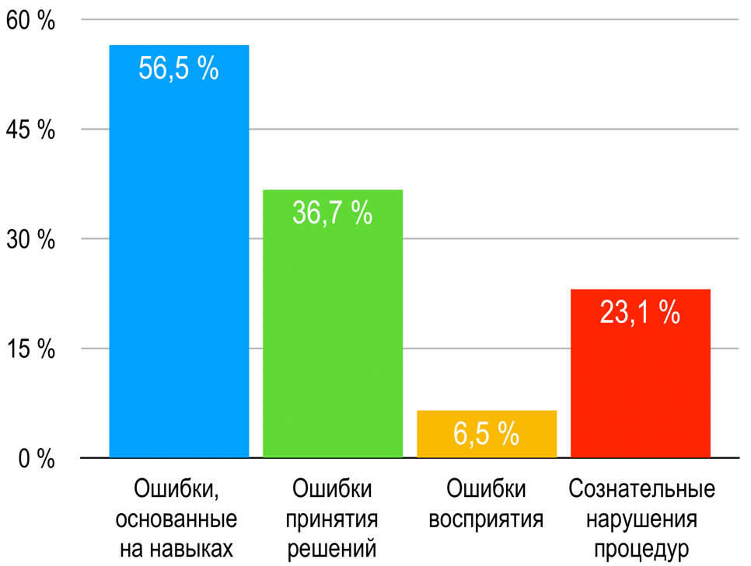
Рисунок 1. Причины ошибок членов экипажа ВС

Тем не менее, адаптивная автоматика обладает такими недостатками, как ухудшение производительности оператора при чрезмерно частой смене уровня автоматизации системы [14], а также возможность ошибок системы при распределении задач между человеком и автоматикой [24]; одной из серьезных трудностей при разработке адаптивных систем является сложность создания алгоритмов адаптации [25]. Кроме того, наиболее эффективным способом запуска адаптации принято считать адаптацию, вызванную текущим состоянием оператора [12], реализация которого, в то же время, является и наиболее затруднительной.

2. Методы и методология
2.1. Адаптация, вызванная состоянием оператора
Одной из основных задач адаптивной системы является отслеживание различных параметров, характеризующих внешнее состояние среды и внутреннее состояние оператора, для определения способа, степени и продолжительности поддержки со стороны автоматики. Выделяют способы запуска адаптации [26]:
- Адаптация, основанная на текущем статусе системы, когда условия, вызывающие адаптацию, основаны на физических параметрах системы, таких как скорость (V), курс (ψ), высота (H) полета ВС, или на определенных режимах работы системы (режим взлета, горизонтального полета и т. п.);
- Адаптация, основанная на характеристиках окружающей среды, когда осуществляемая автоматикой модификация ее функционирования запускается физическими параметрами окружающей среды или конкретными происходящими в ней событиями;
- Адаптация, основанная на прогрессе выполнения задачи, для осуществления которой система сравнивает фактические действия оператора во время выполнения задачи с его ожидаемыми действиями;
- Адаптация, основанная на времени и местоположении, когда в качестве вызывающих адаптацию условий рассматриваются местоположение ВС, время, оставшееся до следующего поворотного пункта маршрута и т. п.;
- Адаптация, вызванная состоянием оператора, при осуществлении которой важнейшим критерием адаптации является его рабочая нагрузка.
В простейшем виде данный тип адаптации осуществляется, когда оператор включает или выключает автоматику по мере необходимости, однако возможен и более сложный способ, при котором оператор делегирует полномочия системе [27]. Еще более сложный тип адаптации может быть осуществлен, если в системе производится мониторинг состояния оператора: автоматика оценивает широкий спектр психофизиологических параметров, таких как усталость, стресс, повышенный уровень психофизиологической нагрузки, основываясь на информации, полученной при помощи различных видов мониторинга [28]. Такой способ автоматизации подразумевает, что система автоматически подключается в работу, когда обнаруживает высокий уровень рабочей нагрузки оператора, и отключается, когда считает, что рабочая нагрузка находится на приемлемом уровне.
Адаптация, вызванная текущим состоянием оператора, обеспечивает работу контура обратной связи адаптивной системы, предназначенного в том числе для осуществления повторной оценки состояния оператора после того, как произошла адаптация системы (рис. 2) [29]. Таким образом, цель адаптивной автоматики – отрегулировать адаптацию так, чтобы поддерживать производительность и рабочую нагрузку оператора на оптимальном уровне.

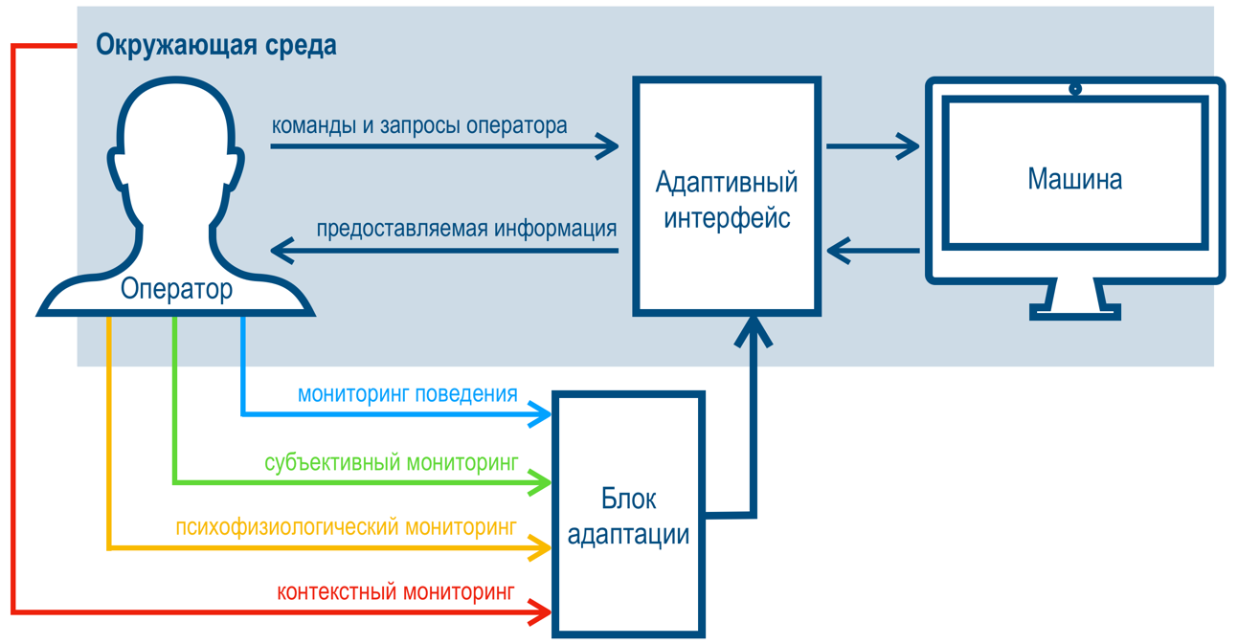
Рисунок 2. Адаптивная система с обратной связью [12]

Способы, использующиеся для получения информации о текущем состоянии оператора, разделяют на основные виды:
- Мониторинг поведения, осуществляемый путем наблюдения за реакциями оператора на события в окружающей среде и другие стимулы [30]. Мониторинг поведения подразумевает применение следующих методов:
  - окулография (eye tracking) – мониторинг визуального внимания и когнитивной деятельности оператора, используемый для оценки степени его утомления;
  - мониторинг взаимодействия оператора с системой управления, основанный на оценке времени реакции, частоте ввода данных или тактильном давлении на органы управления;
  - распознавание голоса и слуховой анализ, применяющие алгоритмы определения эмоций оператора на основе непроизвольного изменения речевых паттернов [31];
- Психофизиологический мониторинг. Хотя показатели поведения явно полезны при определении состояния человека-оператора, они не могут быть достаточно достоверными для получения полной оценки его умственной нагрузки [32]. Умственную нагрузку пилота можно определить как «объем вычислительной мощности», затрачиваемой им во время выполнения задачи [33], при этом, поскольку такая нагрузка не поддается непосредственному измерению, выводы о психическом состоянии оператора могут быть сделаны лишь на основании физиологических показателей [34]. Известны следующие методы такого мониторинга:
  - электроэнцефалографический, при котором размещенные на голове оператора электроды регистрируют электрическую активность, возникающие в результате возбуждения нейронов головного мозга [35];
  - спектроскопия в ближней инфракрасной области, позволяющая контролировать уровень насыщенного кислородом гемоглобина в головном мозге, который является показателем активности мозга [36];
  - электродермальный, при котором электропроводность кожи измеряется с целью определения уровня потоотделения человека;
  - электрокардиографический, основанный на регистрации электрических полей для оценки сердечной активности оператора;
  - респираторный, при котором психофизиологическое состояние оператора определяется по частоте дыхания;
  - термический, основанный на измерении изменений температуры кожи оператора с использованием термопар;
  - электромиографический, позволяющий контролировать мышечную активность человека путем измерения электрического потенциала, возникающего при возбуждении мышечных волокон [37];
- Контекстный мониторинг, позволяющий оценить адекватность полученной с использованием других способов мониторинга оценки состояния оператора на основании измерения факторов, определяющих состояние окружающей среды [12]. Так, этапы взлета и посадки ВС обычно связаны со значительными изменениями физиологических показателей деятельности пилота, например, частоты сердцебиения, при этом отсутствие контекстного мониторинга может привести к неправильному определению состояния члена экипажа. Методы контекстного мониторинга основаны на использовании датчиков, оценивающих:
  - условия на рабочем месте оператора;
  - условия и этап работы контролируемой системы;
- Субъективный мониторинг, являющийся наиболее простым с точки зрения технической реализации, т. к. при нем оператор самостоятельно оценивает свое состояние и вводит необходимые данные в систему.
Стоит отметить, что контекстный и субъективный мониторинг являются вспомогательными видами оценки состояния оператора, в то время как основными источниками необходимых для осуществления адаптации данных являются мониторинг поведения и психофизиологический мониторинг, в целом обладающие общими достоинствами и ограничениями. В рамках проведения сравнительного анализа видов мониторинга была составлена таблица (табл. 1).

Таблица 1. Достоинства и ограничения применения мониторинга поведения и психофизиологического мониторинга
Достоинства | Ограничения
- Получение результатов на основе объективных измерений [12];  - Полезны для определения скрытых изменений в стратегиях оператора [34];  - Позволяют обеспечить непрерывность измерений [38];  - Позволяют получить результат за время, достаточное для обеспечения эффективной адаптации [12]. | - Необходимость применения специализированного, часто дорогостоящего оборудования [12];  - Часто требуют индивидуальной настройки для каждого оператора [34];  - Сложность обработки данных, в том числе из-за артефактов, возникающих из-за вторичной физической активности оператора [38];  - Эффективность достигается только при комплексном использовании различных методов [12];  - Данные сложно интерпретировать для определения недостаточного уровня нагрузки [38];  - Навязчивость, возможность отвлечения оператора от деятельности, психологическое давления [38].

Таким образом, несмотря на эффективность и потенциальный положительных эффект применения психофизиологических методов адаптации в автоматике гражданских ВС, в наибольшей степени ограничение возможности их использования обусловлено как стоимостью оборудования для регистрации физиологических показателей деятельности человека, являющегося неотъемлемой частью таких адаптивных систем, так и возможностью причинения психологического и физического дискомфорта членам экипажей, что, в свою очередь, может негативно отразиться на их работоспособности. Авторы предполагают, что указанные недостатки адаптивной автоматики могут быть частично устранены благодаря применению альтернативного способа оценки текущего состояния оператора, основанного на внедрении в авиационные адаптивные системы алгоритмов машинного обучения.

2.2. Алгоритмы машинного обучения
Машинное обучение – это область компьютерных наук, изучающая алгоритмы, автоматически улучшающиеся благодаря опыту [39], основной задачей которых является прогнозирование какого-либо параметра системы или ее состояния на основе подборок данных – датасетов [40].
Традиционные статистические подходы к прогнозированию основаны на создании вероятностной модели описания системы и ее «подгонки» к результатам наблюдений, в то время как машинное обучение основывается на применении алгоритмов для поиска закономерностей в подготовленных выборках данных, где количество входных переменных значительно превышает количество субъектов прогнозирования [41]. Таким образом, одно из наиболее значительных преимуществ машинного обучения по сравнению со статистическими подходами заключается в том, что используемая для анализа вероятностная модель определяется не первоначальным предположением человека, а набором данных [42].
В зависимости от природы используемого способа обучения методы машинного обучения делят на категории [40]:
- Обучение с учителем, когда для каждого объекта выборки существует конкретное числовое значение параметра, который необходимо предсказать. В результате обучения с учителем устанавливается связь между набором входных переменных $X$ и выходной переменной $Y$ в виде алгоритма $a:X→Y$, позволяя прогнозировать значение $Y$;
- Обучение без учителя, при котором такого конкретного параметра не существует, или его предсказание не является целью алгоритма; классическим примером обучения без учителя является кластеризация – задача разделения объектов на группы, обладающие общими свойствами;
- Обучение с подкреплением, в ходе которого обучение происходит на основе взаимодействия системы со средой, информацией о которой система первоначально не располагает, при этом используется способ положительной награды за правильное действие системы и отрицательной – за неправильное.
Задачи обучения с учителем разделены на следующие техники в зависимости от характеристик множества выходной переменной $Y$:
- Регрессия $Y=R$ или $Y=R^{M}$, при которой прогнозируемая величина представляет собой вещественное число $R$;
- Бинарная классификация $Y=\{0, 1\}$, когда алгоритм предсказывает, произойдет ли конкретное событие или нет;
- «Многоклассовая» классификация $Y=\{1, …, K\}$, при которой выходной переменной $Y$ присваивается значение из заданного множества;
- «Многоклассовая» классификация с пересекающимися классами $Y={\left\{0, 1\right\}}^{K}$, когда выходному параметру может быть присвоено несколько значений из заданного множества;
- Ранжирование, при котором $Y$ – конечное упорядоченное множества.
На первом этапе организации машинного обучения с учителем (рис. 3) осуществляется сбор и подготовка данных, представляющих собой набор пар входных и выходных переменных $X→Y$, для дальнейшего использования: необходимо произвести обработку данных для исключения «выбросов» и отсутствующих данных [43], а также определить набор контролируемых признаков и свести к минимуму количество избыточных признаков набора, оптимизируя, таким образом, работу алгоритма [44].
На данный момент разработано множество моделей для реализации алгоритмов обучения, среди которых можно выделить линейные модели, метрические методы, деревья решений и т. д. [46]; выбор наиболее подходящей из них осуществляется в зависимости от решаемой задачи и является одним из наиболее важных этапов обучения с учителем. Распространенный метод оценки пригодности модели для решения конкретной задачи заключается в разделении выборки данных на обучающую выборку (около 80 % данных) и тестовую выборку (около 20 % данных): первая используется для обучения модели, а вторая – для расчета метрик, определяющих степень полученной точности [47].

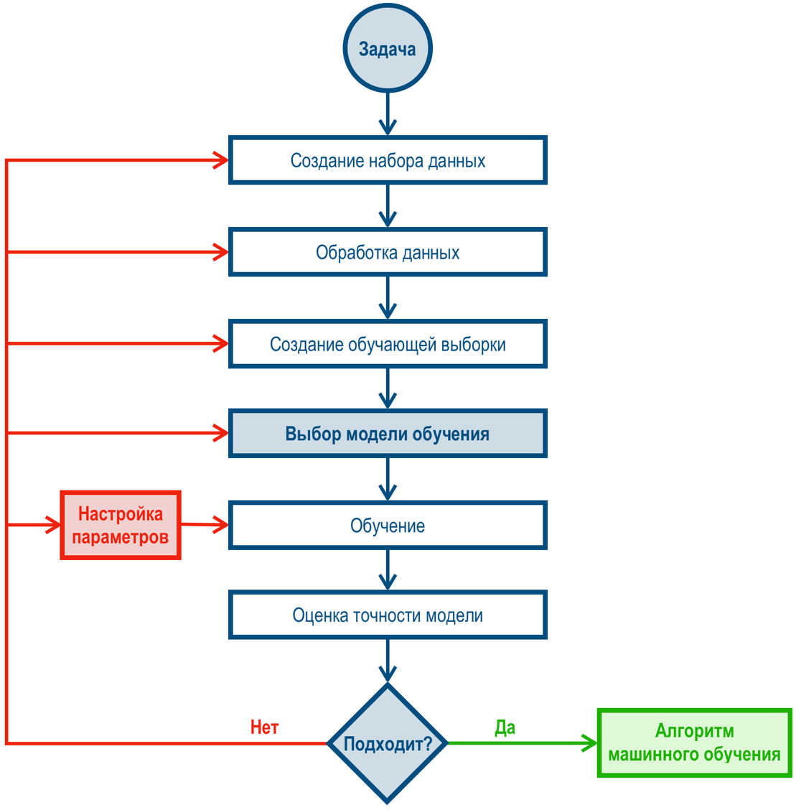
Рисунок 3. Процесс организации машинного обучения с учителем [45]

Как показано на рис. 3, если точность модели считается неудовлетворительной, необходимо вернуться к предыдущим этапам обучения для выявления и устранения возможных ошибок, допущенных на этапе обработки данных или выбора модели обучения.
Обучение с учителем является наиболее популярным и доступным с точки зрения практического применения методом машинного обучения [45], который уже нашел свое применение в области подготовки и выполнения полетов, а также организации воздушного движения (ОрВД):
- Технологии машинного обучения были использованы для предсказания времени руления ВС в международном аэропорту Шарлотт (США): результаты проведенного в рамках исследования [48] эксперимента показали, что для 74 % ВС погрешность прогнозов не превышает 5 мин, а более полная выборка данных может способствовать значительному повышению точности;
- В исследовании [49] предлагается структура модели прогнозирования уровня выбросов в атмосферу в результате эксплуатации новых ВС с применением алгоритмов машинного обучения, основанных на использовании нейронных сетей. Хотя авторы обнаружили, что такие модели могут обеспечить достаточный уровень точности прогнозов, при реализации разработанной системы они столкнулись с нехваткой реальных данных, вызванной спецификой решаемой задачи;
- В работе [50] представлены результаты разработки алгоритмов прогнозирования вероятности обновления маршрутной сети США путем определения вероятности установления воздушной связи между парами городов. Применение полученных прогнозов может быть использовано для оптимизации принятия стратегических решений в областях политики и развития;
- Методы машинного обучения для интеллектуального анализа текстов набирают популярность при обработке отчетов об авиационных происшествиях и инцидентах с целью анализа их причин [51-52].

3. Результаты
Принимая во внимание положительные результаты применения алгоритмов машинного обучения в авиации, можно предположить, что их использование может способствовать реализации методов адаптации, вызванной текущим состоянием оператора, в авиационных адаптивных системах, позволяя устранить потребность прямого измерении физиологических параметров деятельности человека для определения его психического состояния. Задача такого алгоритма машинного обучения заключается в установлении связи $a:X→Y$ между некоторым набором входных параметров $X$, влияющих на уровень рабочей нагрузки члена экипажа и в то же время не требующих применения практически сложных способов определения физиологических показателей его деятельности, и уровнем рабочей нагрузки пилота $Y$, определяемой психологическими показателей его состояния, с целью прогнозирования последнего. При этом, среди возможных входных параметров могут быть использованы, в частности, следующие:
- время отдыха члена экипажа перед выполнением полета;
- текущее время суток и длительность выполнения полета;
- этап и параметры полета;
- степень загруженности воздушного пространства;
- наличие отказов техники и приборов и т. п.
Предлагаемый метод оценки состояния оператора относится к задаче регрессии, т. к. предполагает прогнозирование уровня рабочей нагрузки оператора в виде вещественного числа $R$, а также может быть отнесен к разряду контекстного мониторинга, т. к. не предусматривает прямого измерения физиологических показателей деятельности оператора. Его создание предусматривает:
- Выделение основных психологических показателей состояния пилота, оказывающих непосредственное влияние на уровень его рабочей нагрузки $Y$ и определяющих его взаимодействие с адаптивной авиационной системой;
- Выделение физиологических показателей деятельности пилота $F$, определяющих указанные психологические состояния $Y$, а также установление взаимосвязи между ними в виде $F→Y$. Для реализация данного этапа могут быть использованы методы нечеткой логики [53], основанные на понятии нечеткого множества как объекта с функцией принадлежности элемента к множеству, принимающей любые значения на отрезке $[0, 1]$, а не только $0$ или $1$ [54]. В частности, результаты исследования [55] свидетельствуют о том, что применение такого подхода для моделирования психофизиологического состояния человека с целью обеспечения работы адаптивного интерфейса позволяет достичь наилучших показателей эффективности по сравнению с другими известными методами, а его дальнейшее использование может дать положительные результаты в сфере исследования причин нарушения производительности человека при решении различных задач;
- Определение набора влияющих на психофизиологическое состояние оператора входных параметров $X$, на основе измерения которых алгоритм машинного обучения сможет прогнозировать значение уровня рабочей нагрузки пилота $Y$; выбор способов регистрации и порядка учета выбранных параметров $X$, а также способов их текущей обработки при функционировании адаптивной системы с целью исключения недостоверных данных [56];
- Создание подборки данных $X→F$, определяющей связь между выбранными характеризующими обстоятельства выполнения полета входными параметрами $X$ и физиологическими показателями деятельности члена экипажа $F$; обработка набора данных на предмет устранения пропусков, выбросов, ошибок разметки и прочих недостатков подборки [43]; разделение подборки на обучающую выборку и тестовую выборку;
- Выбор модели машинного обучения, наиболее адекватной решаемой задаче, и обоснование выбора конкретной модели на основе оценки точности с использованием данных тестовой выборки;
- Обучение с целью создания алгоритма машинного обучения $a:X→F$, связывающего входные данные, характеризующие обстоятельства выполнения полета, и физиологические параметры деятельности пилота.

4. Обсуждение
Одной из наиболее трудоемких задач при разработке алгоритмов машинного обучения является обеспечение необходимого количества и качества данных подборки, на основе которых производятся обучение и тестирование алгоритма [57], причем результаты практического применения методов машинного обучения в авиации свидетельствуют о том, что часто проблема недостаточного количества данных может создать существенные ограничения для реализации проектов машинного обучения.
Данное обстоятельство действительно может стать причиной определенных трудностей в процессе реализации предлагаемого метода оценки состояния оператора, поэтому прежде всего необходимо составить полную и достоверную выборку данных, связывающих выбранные входные параметры и выбранные физиологические показатели деятельности человека. Предполагается, что для создания релевантной подборки данных будут применяться следующие способы:
- Использование находящихся в свободном доступе датасетов, полученных в работах по изучению влияния внешних условий на психофизиологическое состояние членов экипажей ВС. Например, в качестве источников данных могут быть использованы датасеты следующих исследований:
  - Влияние стресса на производительность студентов-пилотов при выполнении ими усложненных задач [58];
  - Применение технологий дополнительной реальности для обучения пилотов и летных исследований [59];
  - Обучение пилотов с применением динамических летных тренажеров [60] и т. п.;
- Создание оригинального датасета на основе проведения серии тренажерных экспериментов;
- Применение методов имитационного моделирования [61], позволяющих сделать вывод о предполагаемой производительности пилота в конкретных обстоятельствах, основываясь при этом на модели его взаимодействия с окружающими объектами и средой [62-63];
- Использование методик машинного обучения на основе небольших наборов данных [64].

5. Выводы
Итак, на основе изложенного можно сделать следующие выводы, подтверждающие актуальность исследований в области разработки, внедрения и применения адаптивных систем в авиации, а также использования в них алгоритмов машинного обучения с целью обеспечения адаптации, вызванной текущим состоянием члена экипажа ВС:
- Возможности человека-оператора, как элемента ЧМС, ограничены и часто не соответствуют возможностям современной техники; использование в системе «человек – машина» автоматики призвано оказать человеку эффективную помощь при взаимодействии с технически сложной машиной.
- Адаптивная автоматика обладает экспериментально доказанными преимуществами по сравнению с традиционной: ее применение позволяет снизить рабочую нагрузку оператора и увеличить его производительность, и в то же время не способствует исключению пилота из контура управления, оказывая благоприятное влияние на уровень его ситуационной осведомленности и сохранение навыков ручного пилотирования. Кроме того, предполагается, что применение адаптивных технологий может способствовать снижению вероятности возникновения ошибок, связанных с негативным влиянием человеческого фактора в авиации (см. рис. 1).
- На данный момент глубоко проработаны теоретические основы создания адаптивных систем, созданы разнообразные методы анализа, позволяющие провести комплексную оценку предъявляемых к системе требований, а также определить цели ее функционирования. По этой причине в настоящее время на первый план выходят прикладные исследования по реализации разработанных принципов в системе «экипаж — высокоавтоматизированное ВС» и эксплуатации адаптивной авиационной автоматики, направленные на повышение безопасности полетов, а также их экономической эффективности.
- Адаптация, вызванная текущим состоянием оператора, считается наиболее эффективным способом запуска адаптации, реализация которого, в то же время, является наиболее затруднительной. Ограничение использования такого метода для адаптивной автоматики гражданских ВС в наибольшей степени обусловлено как стоимостью оборудования для регистрации физиологических показателей деятельности человека, являющегося неотъемлемой частью таких адаптивных систем, так и возможностью причинения психологического и физического дискомфорта пилотам, что, в свою очередь, может негативно отразиться на их работоспособности.
- Указанные недостатки адаптивной автоматики могут быть частично устранены благодаря использованию альтернативного способа оценки текущего состояния оператора, основанного на внедрении в авиационные адаптивные системы алгоритмов машинного обучения. Задача таких алгоритмов заключается в установлении связи между набором входных параметров, влияющих на уровень рабочей нагрузки члена экипажа и в то же время не требующих применения практически сложных способов определения физиологических показателей его деятельности, и уровнем рабочей нагрузки пилота с целью его прогнозирования.
- В общем виде создание предлагаемого метода оценки текущего психического состояния оператора предполагает: 1) создание алгоритма машинного обучения $a:X→F$ для установления связи между входными данными, характеризующими обстоятельства выполнения полета, и физиологическими параметрами деятельности члена экипажа; а также 2) установления взаимосвязи $F→Y$ между указанными физиологическими параметрами и общим уровнем рабочей нагрузки пилота с использованием методов нечеткой логики, реализуя, таким образом, комплексный алгоритм $a:X→F→Y$.
- Предполагается, что одна из наиболее сложных задач при разработке такого алгоритма машинного обучения будет заключаться в создании и подготовке релевантной и достаточно объемной выборки данных. Тем не менее, данная проблема может быть решена путем: 1) использования готовых подборок данных; 2) создания оригинальной подборки данных на основе серии тренажерных экспериментов; 3) применения методов имитационного моделирования и методик машинного обучения на основе небольших наборов данных.

Благодарности
Автор выражает признательность научному руководителю – д. т. н., профессору кафедры «Летная эксплуатация и безопасность полетов в гражданской авиации» Санкт-Петербургского государственного университета гражданской авиации Коваленко Геннадию Владимировичу за помощь и поддержку при подготовке работы.

Литература
- Коваленко Г. В. Летная эксплуатация. Часть II. Функционирование системы «экипаж – автоматизированное воздушное судно»: Учебное пособие для вузов гражданской авиации / Г. В. Коваленко. – СПб.: Политехника, 2012. – 354 с.
- Bibby K. S. Man's role in control systems // IFAC Proceedings Volumes. – 1975. – Vol. 8. – No. 1. – P. 664-683.
- Bainbridge L. Ironies of automation / L. Bainbridge // Automatica. – 1983. – Vol. 19. – No. 6. – P. 775-779.
- Котик М. А. Курс инженерной психологии / М. А. Котик. – 2-е изд., испр. и доп. – Таллин: Валгус, 1978. – 374 с.
- Цибулевский И. Е. Ошибочные реакции человека-оператора / И. Е. Цибулевский. – М.: Сов. Радио, 1979. – 208 с.
- Основы инженерной психологии: Учеб. для техн. вузов / Б. А. Душков, Б. Ф. Ломов, В. Ф. Рубахин и др.; под ред. Б. Ф. Ломова. – 2-е изд., доп. и перераб. – М.: Высш. шк., 1986. – 448 с.
- Wickens C. D. Automation and human performance / C. D. Wickens, J. G. Hollands, S. Banbury, R. Parasuraman // Engineering Psychology and Human Performance 4th Edition – Boston, MA: Pearson, 2012. – P. 377-404.
- Billings C. E. Toward a human-centered aircraft automation philosophy // The International journal of aviation psychology. – 1991. – Vol. 1. – No. 4. – P. 261-270.
- Коваленко Г. В. Неудовлетворительное взаимодействие между элементами интеллектуальной адаптивной системы ВС, как одна из основных причин катастрофы Boeing 737 MAX8 авиакомпании Ethiopian Airlines / Г. В. Коваленко, Ю. Ю. Михальчевский, И. А. Ядров // Вестник Санкт-Петербургского государственного университета гражданской авиации. – 2022. – No. 4 (37). – С. 5-18.
- Oppermann R. Adaptive user support: ergonomic design of manually and automatically adaptable software. – CRC Press, 1994. – 268 p.
- Cooke N. J. Measuring team knowledge / N. J. Cooke, E. Salas, J. A. Cannon-Bowers, R. Stout // Human factors. – 2000. – Vol. 42. – No. 1. – P. 151-173.
- Hou M., Banbury S., Burns C. Intelligent adaptive systems: An interaction-centered design perspective. – CRC Press, 2014. – 336 p.
- Parasuraman R., Mouloua M., Hilburn B. Adaptive aiding and adaptive task allocation enhance human-machine interaction // Automation technology and human performance: Current research and trends. – 1999. – P. 119-123.
- Kaber D. B., Endsley M. R. The effects of level of automation and adaptive automation on human performance, situation awareness and workload in a dynamic control task // Theoretical issues in ergonomics science. – 2004. – Vol. 5. – No. 2. – P. 113-153.
- Moray N., Inagaki T., Itoh M. Adaptive automation, trust, and self-confidence in fault management of time-critical tasks // Journal of experimental psychology: Applied. – 2000. – Vol. 6. – No. 1. – P. 44-58.
- Miller C. A., Parasuraman R. Designing for flexible interaction between humans and automation: Delegation interfaces for supervisory control //Human factors. – 2007. – Vol. 49. – No. 1. – P. 57-75.
- Taylor R. M. Cognitive cockpit systems: Information requirements analysis for pilot control of cockpit automation / R. M. Taylor, S. Abdi, R. Dru-Drury // Engineering Psychology and Cognitive Ergonomics Volume Five. – Routledge, 2017. – P. 81-88.
- Hou M. Performance modeling of agent-aided operator-interface interaction for the control of multiple UAVs / M. Hou, R. D. Kobierski // 2005 IEEE International Conference on Systems, Man and Cybernetics. – IEEE, 2005. – Vol. 3. – P. 2463-2468.
- Hou M. Intelligent adaptive interfaces for the control of multiple UAVs / M. Hou, R. D. Kobierski, M. Brown // Journal of Cognitive Engineering and Decision Making. – 2007. – Vol. 1. – No. 3. – P. 327-362.
- Безопасность полетов гражданских воздушных судов: учебник / под ред. В. В. Воробьёва. – М.: ИД Академии Жуковского, 2021. – 640 с.
- Shappell S. Human error and commercial aviation accidents: an analysis using the human factors analysis and classification system / S. Shappell, C. Detwiler, K. Holcomb, C. Hackworth, A. Boquet, D. A. Wiegmann // Human factors. – 2007. – Vol. 49. – No. 2. – P. 227-242.
- Fazlollahi B., Parikh M. A., Verma S. Adaptive decision support systems // Decision support systems. – 1997. – Vol. 20. – No. 4. – P. 297-315.
- Langley P. User modeling in adaptive interface // UM99 User Modeling: Proceedings of the Seventh International Conference. – Springer Vienna, 1999. – P. 357-370.
- Billings C. E. Aviation automation: The search for a human-centered approach. – CRC Press, 2018. – 370 p.
- Inagaki T. Adaptive automation: Sharing and trading of control // Handbook of cognitive task design. – CRC Press, 2003. – P. 147-170.
- Feigh K. M., Dorneich M. C., Hayes C. C. Toward a characterization of adaptive systems: A framework for researchers and system designers // Human factors. – 2012. – Vol. 54. – No. 6. – P. 1008-1024.
- Miller C. A., Parasuraman R. Designing for flexible interaction between humans and automation: Delegation interfaces for supervisory control // Human factors. – 2007. – Vol. 49. – No. 1. – P. 57-75.
- Pleydell-Pearce C. W. Development of a cognition monitor. Burden Neurological Institute Final Report for DERA CHS Contract CHS8205. – 1999. – 42 p.
- Pfeffer S., Decker P., Maier T., Stricker E. Estimation of operator input and output workload in complex human-machine-systems for usability issues with iflow // Engineering Psychology and Cognitive Ergonomics. Understanding Human Cognition: 10th International Conference, EPCE 2013. – Springer Berlin Heidelberg, 2013. – P. 167-176.
- Wood S. Automated behavior-based interaction customization for military command and control // Intelligent User Interface, Workshop on Behavior-based User Interface Customization. – 2004. – 4 p.
- Hirschberg J. Deceptive speech: Clues from spoken language // Speech Technology: Theory and Applications. – 2010. – P. 79-88.
- Parasuraman R. Neuroergonomics: research and practice // Theoretical issues in ergonomics science. – 2003. – Vol. 4. – No. 1-2. – P. 5-20.
- Eggemeier F. T. Properties of workload assessment techniques // Advances in psychology. – North-Holland, 1988. – Vol. 52. – P. 41-62.
- Cain B. A review of the mental workload literature. – 2007. – 36 p.
- Niedermeyer E., da Silva F. H. L. Electroencephalography: basic principles, clinical applications, and related fields. – Lippincott Williams & Wilkins, 2005. – 1296 p.
- Villringer A., Chance B. Non-invasive optical spectroscopy and imaging of human brain function //Trends in neurosciences. – 1997. – Vol. 20. – No. 10. – P. 435-442.
- Trejo L. J. Experimental design and testing of a multimodal cognitive overload classifier // Foundations of Augmented Cognition. – 2007. – Vol. 2007. – P. 13-22.
- Gaillard A. W. K., Kramer A. F. Theoretical and methodological issues in psychophysiological research. – Lawrence Erlbaum Associates, Mahwah, NJ, 2000. – P. 31-58.
- Alpaydin E. Introduction to machine learning. – MIT press, 2020. – 712 p.
- Murphy K. P. Machine learning: a probabilistic perspective. – MIT press, 2012. – 1104 p.
- Ij H. Statistics versus machine learning // Nat Methods. – 2018. – Vol. 15. – No. 4. – P. 233-234.
- Dangeti P. Statistics for machine learning. – Packt Publishing Ltd, 2017. – 442 p.
- Zhang S., Zhang C., Yang Q. Data preparation for data mining //Applied artificial intelligence. – 2003. – Vol. 17. – No. 5-6. – P. 375-381.
- Niu Z., Shi S., Sun J., He X. A survey of outlier detection methodologies and their applications // Artificial Intelligence and Computational Intelligence: Third International Conference, AICI 2011, Taiyuan, China, September 24-25, 2011, Proceedings, Part I 3. – Springer Berlin Heidelberg, 2011. – P. 380-387.
- Kotsiantis S. B. Zaharakis I., Pintelas P. Supervised machine learning: A review of classification techniques //Emerging artificial intelligence applications in computer engineering. – 2007. – Vol. 160. – No. 1. – P. 3-24.
- Nasteski V. An overview of the supervised machine learning methods // Horizons. – 2017. – Vol. 4. – P. 51-62.
- Cunningham P., Cord M., Delany S. J. Supervised learning // Machine learning techniques for multimedia: case studies on organization and retrieval. – 2008. – P. 21-49.
- Lee H., Malik W., Jung Y. C. Taxi-out time prediction for departures at charlotte airport using machine learning techniques // 16th AIAA Aviation Technology, Integration, and Operations Conference. – 2016. – P. 3910-3921.
- Ukai T., Chao H., DeLaurentis D. A. An Aircraft Deployment Prediction Model Using Machine Learning Techniques // 17th AIAA Aviation Technology, Integration, and Operations Conference. – 2017. – P. 3081-3095.
- Kotegawa T., DeLaurentis D. A., Sengstacken A. Development of network restructuring models for improved air traffic forecasts // Transportation Research Part C: Emerging Technologies. – 2010. – Vol. 18. – No. 6. – P. 937-949.
- Christopher A. B. A., Vivekanandam V. S., Anderson A. A., Markkandeyan S., Sivakumar V. Large-scale data analysis on aviation accident database using different data mining techniques // The Aeronautical Journal. – 2016. – Vol. 120. – No. 1234. – P. 1849-1866.
- Burnett R. A., Si D. Prediction of injuries and fatalities in aviation accidents through machine learning // Proceedings of the International Conference on Compute and Data Analysis. – 2017. – P. 60-68.
- Hájek P. Metamathematics of fuzzy logic. – Springer Science & Business Media, 2013. – 299 p.
- Zadeh L. A. Fuzzy sets // Information and control. – 1965. – Vol. 8. – No. 3. – P. 338-353.
- He C., Mahfouf M., Torres-Salomao L. A. An adaptive general type-2 fuzzy logic approach for psychophysiological state modeling in real-time human–machine interfaces // IEEE Transactions on Human-Machine Systems. – 2020. – Vol. 51. – No. 1. – P. 1-11.
- Breck E., Polyzotis N., Roy S., Whang S. E., Zinkevich M. Data Validation for Machine Learning // MLSys. – 2019. – 14 p.
- Paullada A., Raji I. D., Bender E. M., Denton E., Hanna A. Data and its (dis) contents: A survey of dataset development and use in machine learning research // Patterns. – 2021. – Vol. 2. – No. 11. – P. 327-341.
- Vallès-Català T., Pedret A., Ribes D., Medina D., Traveria M. Effects of stress on performance during highly demanding tasks in student pilots // The International Journal of Aerospace Psychology. – 2021. – Vol. 31. – No. 1. – P. 43-55.
- Bachelder E. Fused Reality for Enhanced Flight Test Capabilities // AIAA Atmospheric Flight Mechanics (AFM) Conference. – 2013. – P. 5162.
- Popescu D., Macovei A. Dynamic Flight Simulators – The Ongoing Paradigm in Training High Performance Pilots // The International Scientific Conference eLearning and Software for Education. – " Carol I" National Defence University, 2016. – Vol. 1. – P. 442.
- Law A. M., Kelton W. D., Kelton W. D. Simulation modeling and analysis. – New York: Mcgraw-hill, 2007. – 800 p.
- Foyle D. C., Hooey B. L. Human performance modeling in aviation. – CRC press, 2007. – 392 p.
- Piera M. A., Muñoz J. L., Gil D., Martin G., Manzano J. A socio-technical simulation model for the design of the future single pilot cockpit: An opportunity to improve pilot performance // IEEE Access. – 2022. – Vol. 10. – P. 22330-22343.
- Zhang Y., Ling C. A strategy to apply machine learning to small datasets in materials science // Npj Computational Materials. – 2018. – Vol. 4. – No. 1. – P. 25.

